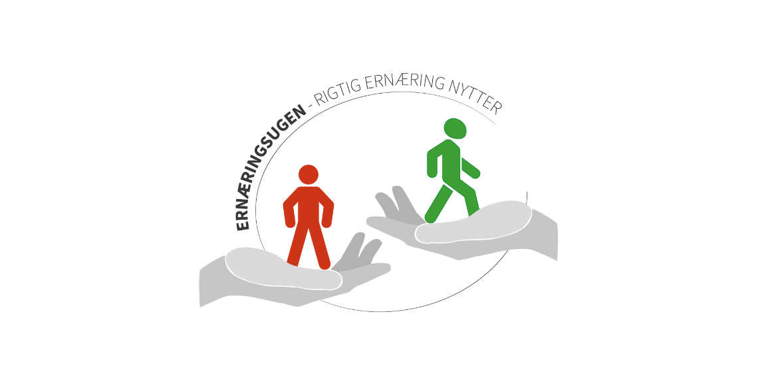
National ernæringsuge foregår i uge 44.
Ernæringsugen sætter fokus på sygedomsrelateret underernæring og hvordan korrekt ernæring kan reducere ernæringsrelateret risiko for komplikationer og længerevarende behandlingsforløb for patienterne.

Ernæringsrådet sætter fokus på ernæring med bl.a. smagsprøver i kantinen og undervisning i Auditoriet.
Det overordnede formål med undervisningen i Auditoriet er at udbrede viden om, at vi med ernæring kan reducere ernæringsrelaterede komplikationer samt sammenhæng af mundpleje og ernæring.

Onsdag d. 1. november 2023
Kantinen:
Kl. 11.30 - 13.30: mulighed for smagsprøver og vejledning om ernæringsdrikke, sondeernæring og parenteral ernæring.
Der vil ligeledes være en ernæringsquiz, hvor man kan vinde ernæringsgodter til sit afsnit.

Auditoriet:
kl. 13.00 – 13.50: Omsorgstandplejer Tone L. Jørgensen
Undervisning i ernæringsindtagets betydning for mundhulens sundhed.

Kl. 14.00 – 14.45: Læge Kasper Petersen
Undervisning i sondeernæring ved demenssygdom.

Torsdag d. 2. november 2023
Kantinen:
Kl. 11.30 - 13.30: mulighed for smagsprøver og vejledning om fortykningsmiddel, ernæringsdrikke og sondeernæring.

Hele ugen
De enkelte afsnit rundt i huset har hele ugen mange spændende indslag om ernæring. For eksempel Dagens ernæringsspørgsmål på de medicinske afsnit. Ernæringsundervisning af serviceass. med køkkenfunktion på ortopædkir. afsnit. Undervisning i ernæring til diabetes patienter under indlæggelse på organkir. afsnit.

